“Кассовый отчет с суммой по пациентам”

Общий вид отчета:
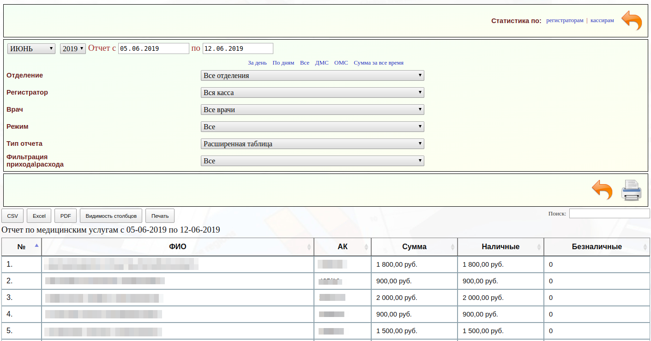

Новые фильтры:

Тип отчета
Данный фильтр изменяет отчет по виду.

Варианты отчета:

Текстовые блоки
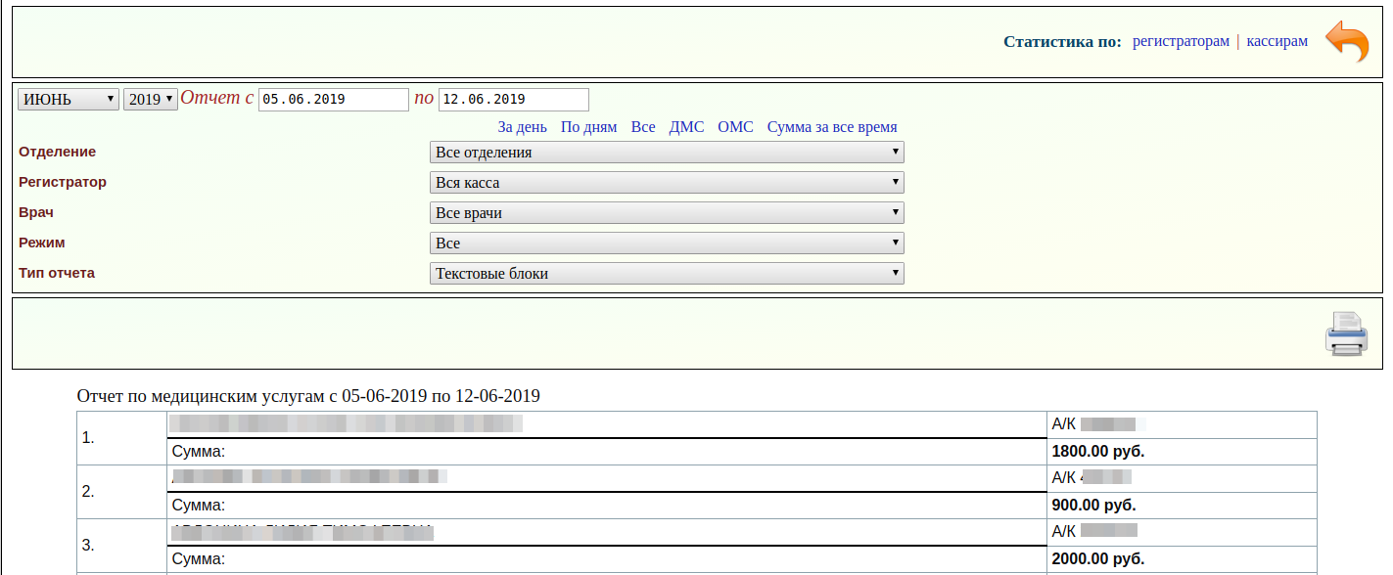

Расширенная таблица
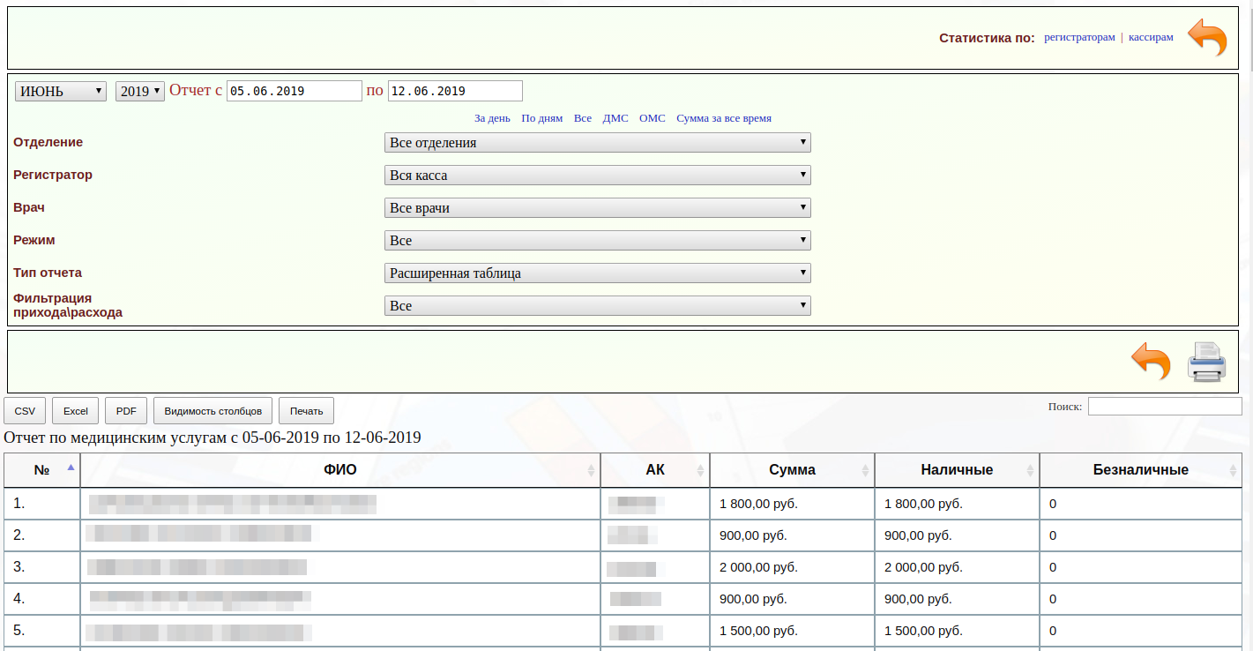

Описание работы в режиме “Расширенная таблица”
В режиме “Расширенная таблица” появляется фильтр - “Фильтрация прихода\расхода”
В данном фильтре 5 вариантов:
- Все (по умолчанию):
  - Выводится информация по всем пациентам
  - Выводится столбец “Сумма” (общая сумма поступивших платежей)
  - Выводится столбец “Наличные” (сумма платежей наличными)
  - Выводиться столбец “Безналичные” (сумма платежей безналичными)
- Только наличные
  - Выводится информация по всем пациентам
  - Выводится столбец “Наличные” (сумма платежей наличными)
- Только безналичные
  - Выводится информация по всем пациентам
  - Выводиться столбец “Безналичные” (сумма платежей безналичными)
- Только наличные (без пустых сумм)
  - Выводиться информация по пациентам, у которых есть сумма по наличному расчету
  - Выводится столбец “Наличные” (сумма платежей наличными)
- Только безналичные (без пустых сумм)
  - Выводиться информация по пациентам, у которых есть сумма по безналичному расчету
  - Выводится столбец “Безналичные” (сумма платежей наличными)

Виды отчета по фильтру “Фильтрация прихода\расхода”

Все

Только наличные

Только безналичные
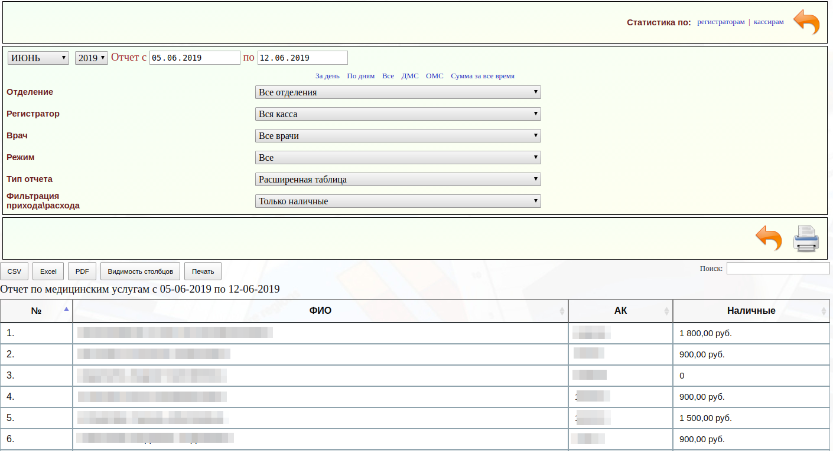
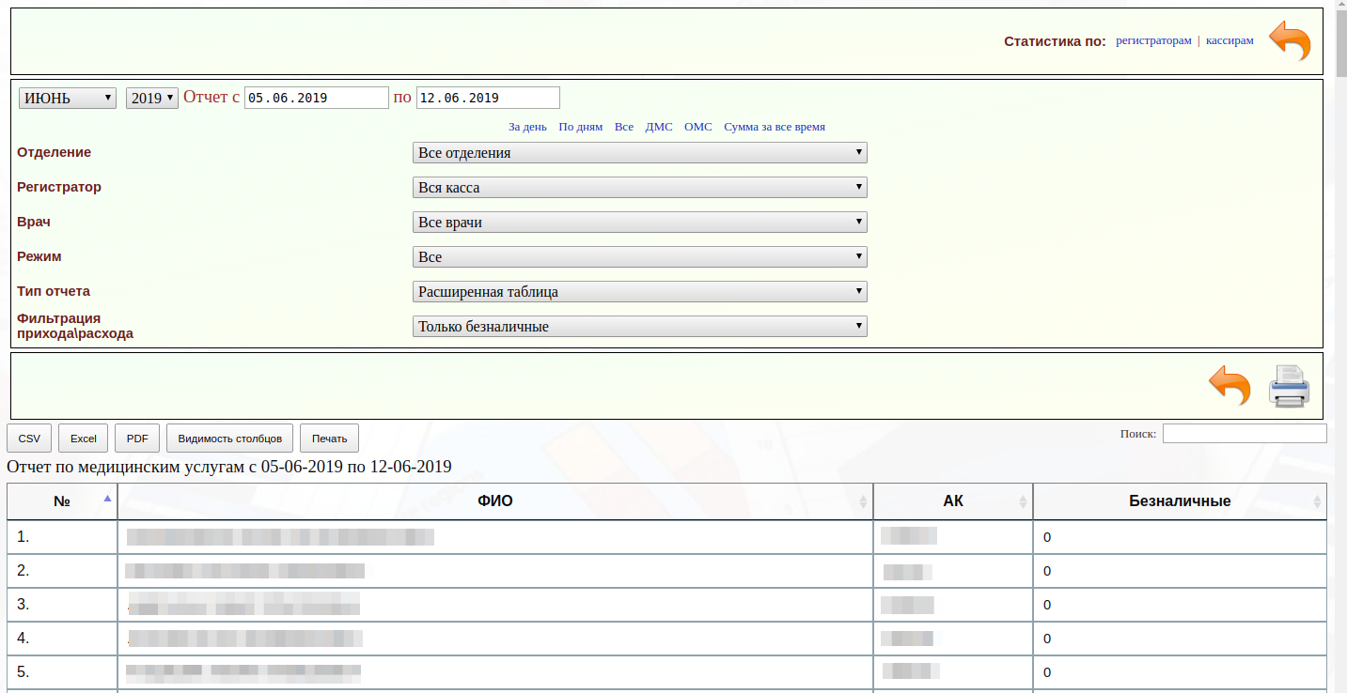

Только наличные (без пустых сумм)
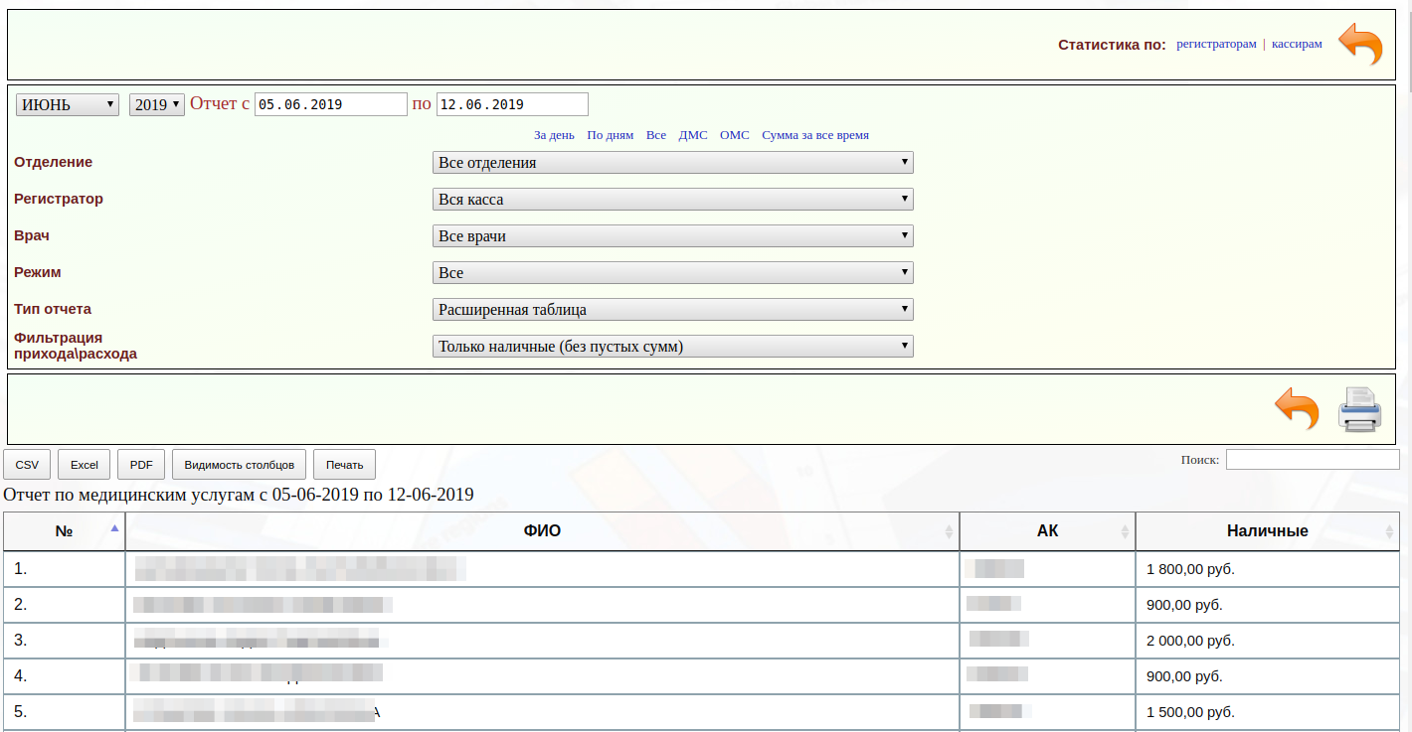

Только безналичные (без пустых сумм)
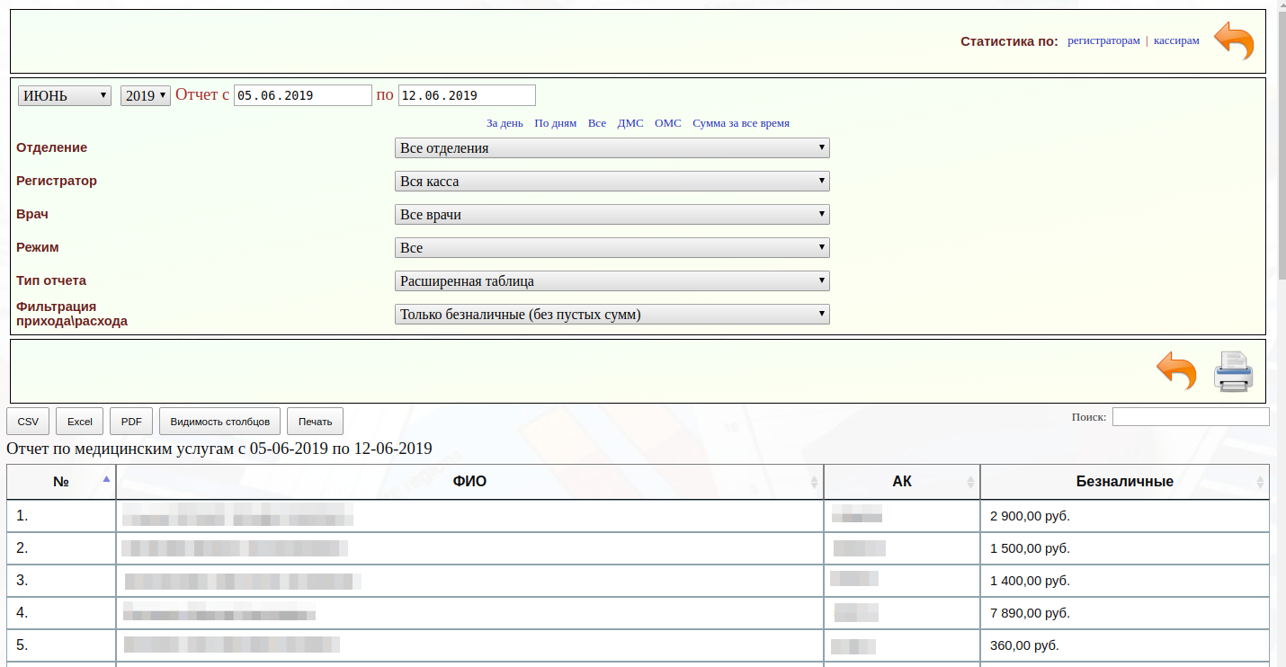

Описание кнопок таблицы
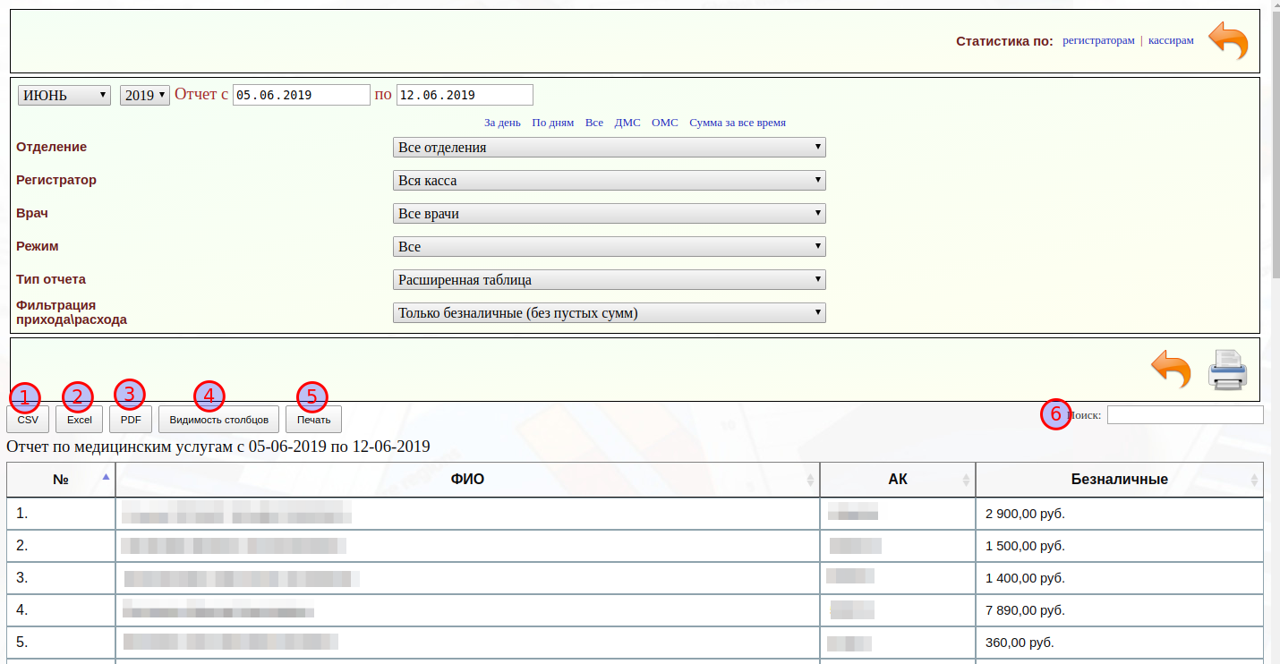
- CSV - Выгружает таблицу в виде файла CSV (универсальный табличный файл)
- Excel - Выгружает таблицу в виде файла XLS (файл таблиц MS Excel)
- PDF - Выгружает таблицу в виде файла PDF (универсальный файл печати)
- Видимость столбцов - позволяет скрыть или отобразить столбцы таблицы
- Печать - вызывает печать таблицы
- Поиск - текстовое поле, которое позволяет фильтровать таблицу на экране по ключевым словам. Внимание - поиск ведется сразу по всем столбцам

